Unit 2 Lesson 5: Representemos productos como áreas

WU Cuántos ves: Uno más (Warm up)

Student Task Statement
¿Cuántos ves? ¿Cómo lo sabes?, ¿qué ves?
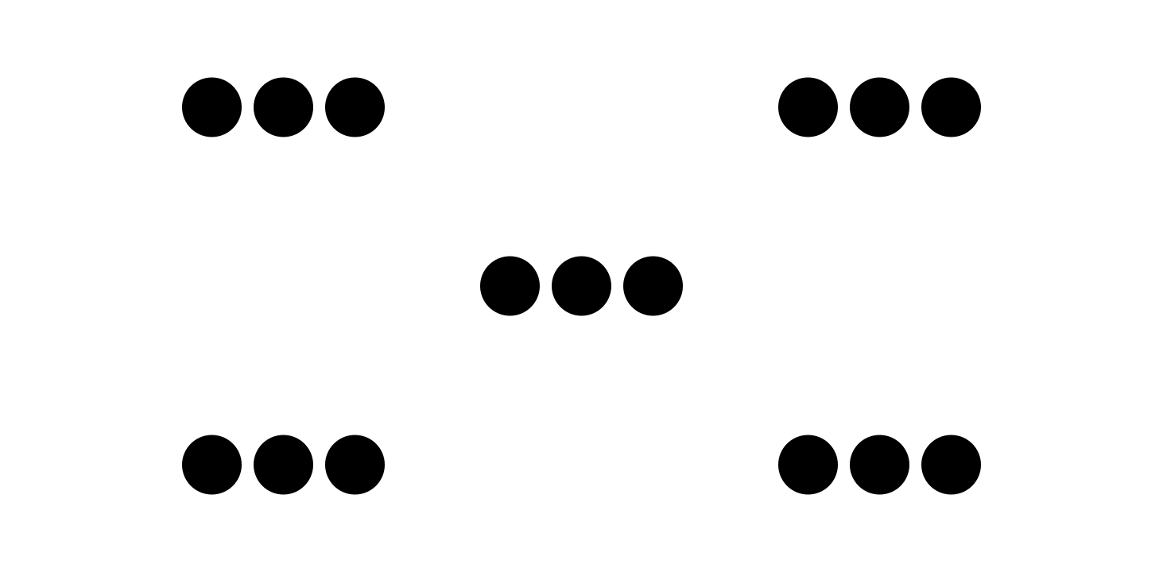
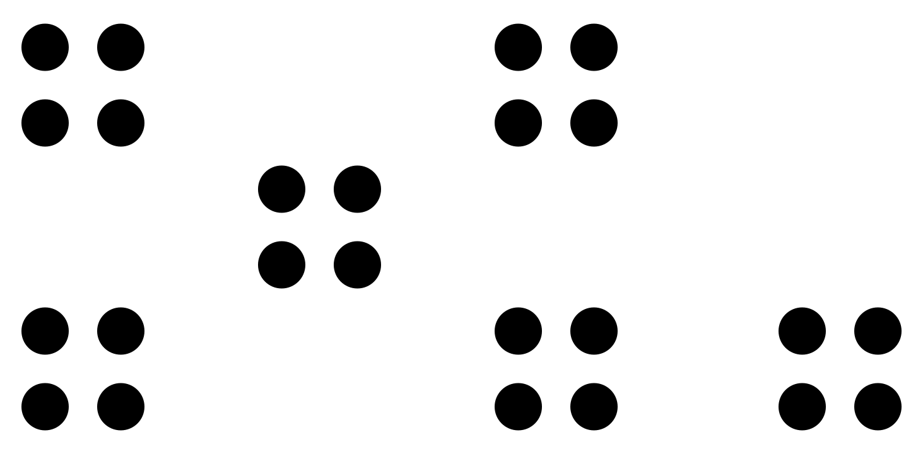

1 Emparejemos expresiones con áreas

Images for Launch
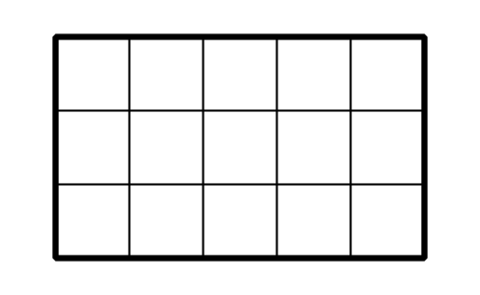

Student Task Statement
Tu profesor ha colgado imágenes de rectángulos alrededor del salón. Empareja cada expresión con un rectángulo que la pueda representar. Prepárate para explicar tu razonamiento.
- $9×5$
- $8×2$
- $7×10$
- $3×3$
- $2×6$
- $8×4$
- $5×7$

2 Creemos a partir de expresiones

Student Task Statement
- Los números de cada expresión representan el número de filas (o columnas) de un rectángulo y cuántos cuadrados hay en cada fila (o columna).
- En la cuadrícula, dibuja cada rectángulo, márcalo con los números y encuentra su área.
  - $3×4$
  - $4×6$
  - $6×3$
  - $7×4$
  - $3×2$
- Explica por qué al multiplicar los números de cada expresión obtenemos el área del rectángulo.

Images for Activity Synthesis
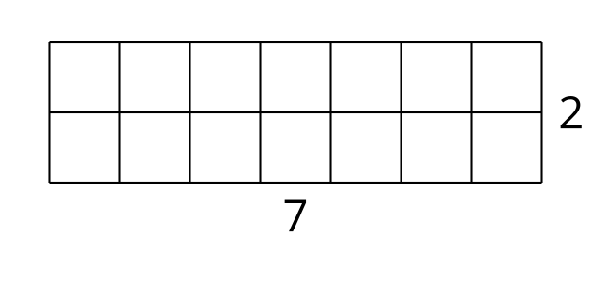
© CC BY 2021 Illustrative Mathematics®

